Správa o činnosti pedagogického klubu

- Prioritná os | Vzdelávanie
- Špecifický cieľ | 1.1.1 Zvýšiť inkluzívnosť a rovnaký prístup ku kvalitnému vzdelávaniu a zlepšiť výsledky a kompetencie detí a žiakov
- Prijímateľ | Základná škola Sama Cambela, Školská 14, 976 13 Slovenská Ľupča
- Názov projektu | Zvýšenie kvality vzdelávania na ZŠ Sama Cambela v Slovenskej Ľupči
- Kód projektu ITMS2014+ | 312011R070
- Názov pedagogického klubu | 5.6.3. Pedagogický klub - finančná gramotnosť s písomným výstupom
- Dátum stretnutia pedagogického klubu | 13. 05. 2021
- Miesto stretnutia pedagogického klubu | ZŠ Sama Cambela
- Meno koordinátora pedagogického klubu | Mgr. Anna Dávidová
- Odkaz na webové sídlo zverejnenej správy | www.zsslovlupca.edu.sk

- Manažérske zhrnutie:

krátka anotácia

aktivity na tému bankomat, banka, medzipredmetové vzťahy – výtvarná, technická, informatická výchova

kľúčové slová

bankomat, banka, bankovky, pokladňa, krach banky, produkty banky
- Hlavné body, témy stretnutia, zhrnutie priebehu stretnutia:

Počas jedného týždňa sme realizovali aktivitu Moja banka.
Vybrali sme žiakov 7. ročníka. V každej triede sme vytvorili 2 pracovné skupiny zamerané na tému pôžičkový systém a 2 skupiny s témou vklad a výber. Každá skupina vymyslela názov a logo svojej banky.
Skupina s témou pôžičiek vymyslela vlastné bankovky a návrh bankomatovej karty. Grafický návrh spracovali na hodinách informatiky a bankovky aj kartu si vytlačili, alebo namaľovali.
Skupina vklad a výber vyrobila kartónový model bankomatu, pričom pracovali aj na hodinách technickej a výtvarnej výchovy. Žiaci si navzájom pomáhali aj v rámci skupín.
Pri tejto aktivite prejavili obrovskú dávku kreativity a fantázie.

Výroba bankomatu, bankoviek a bankomatovej karty

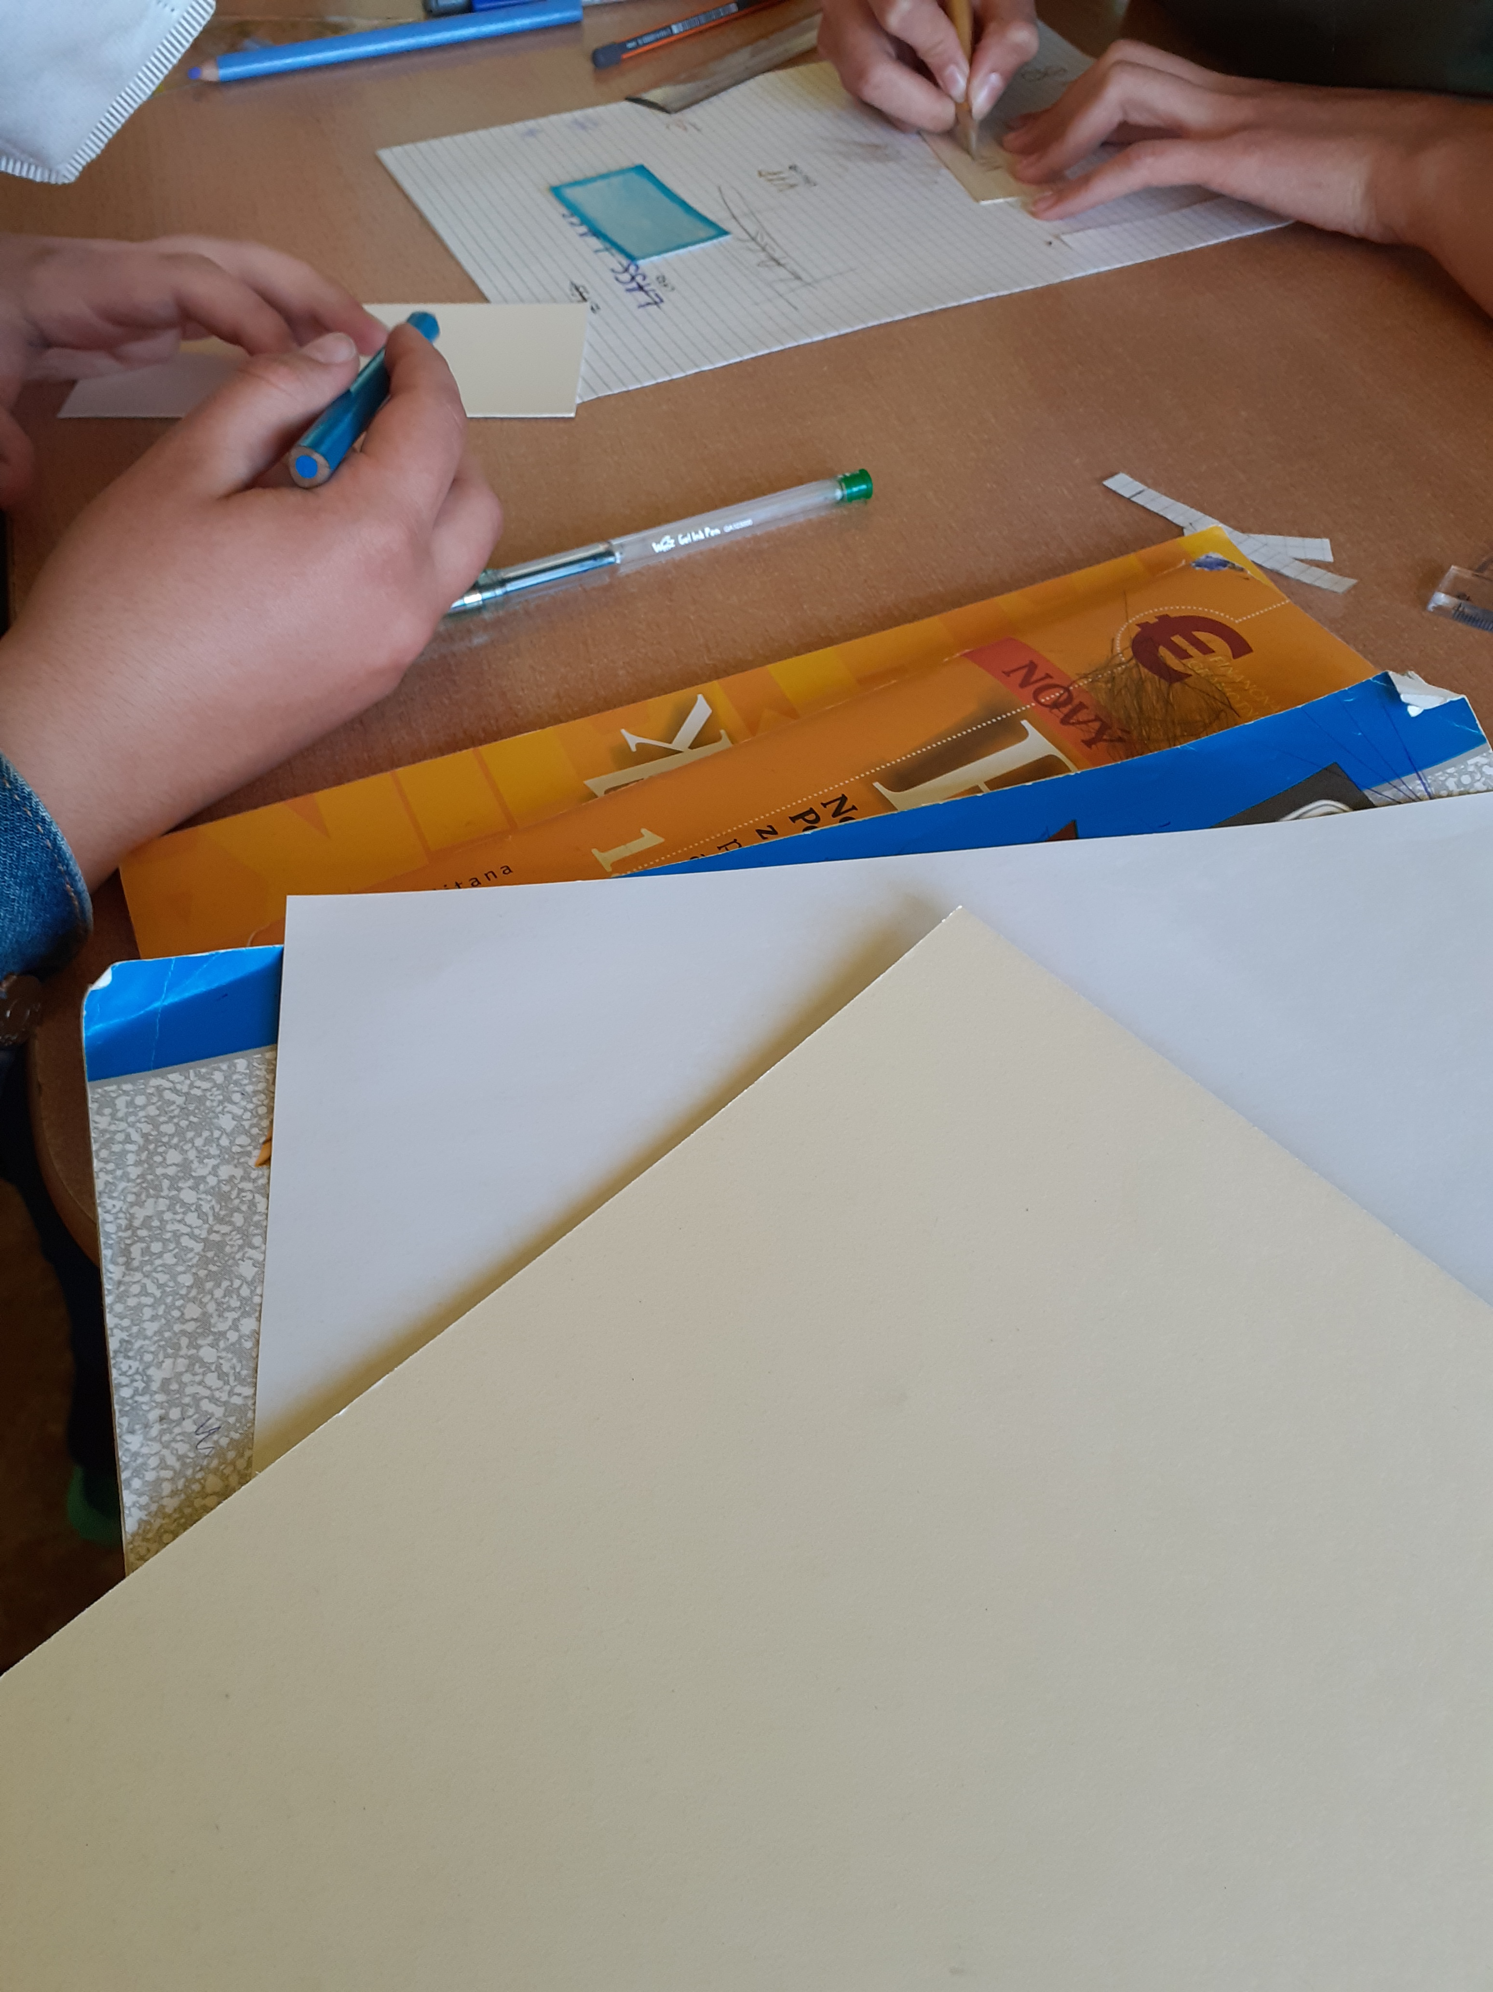

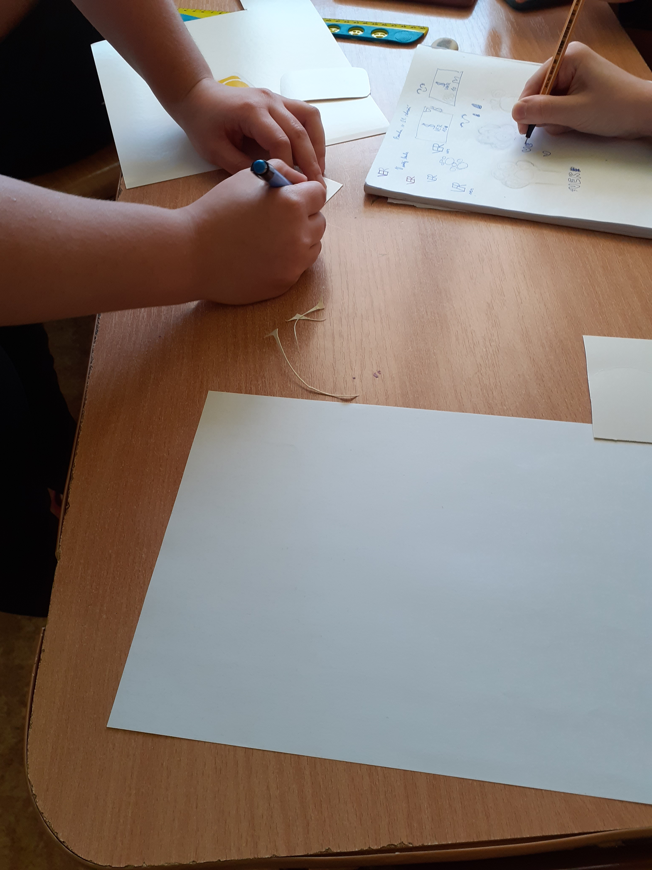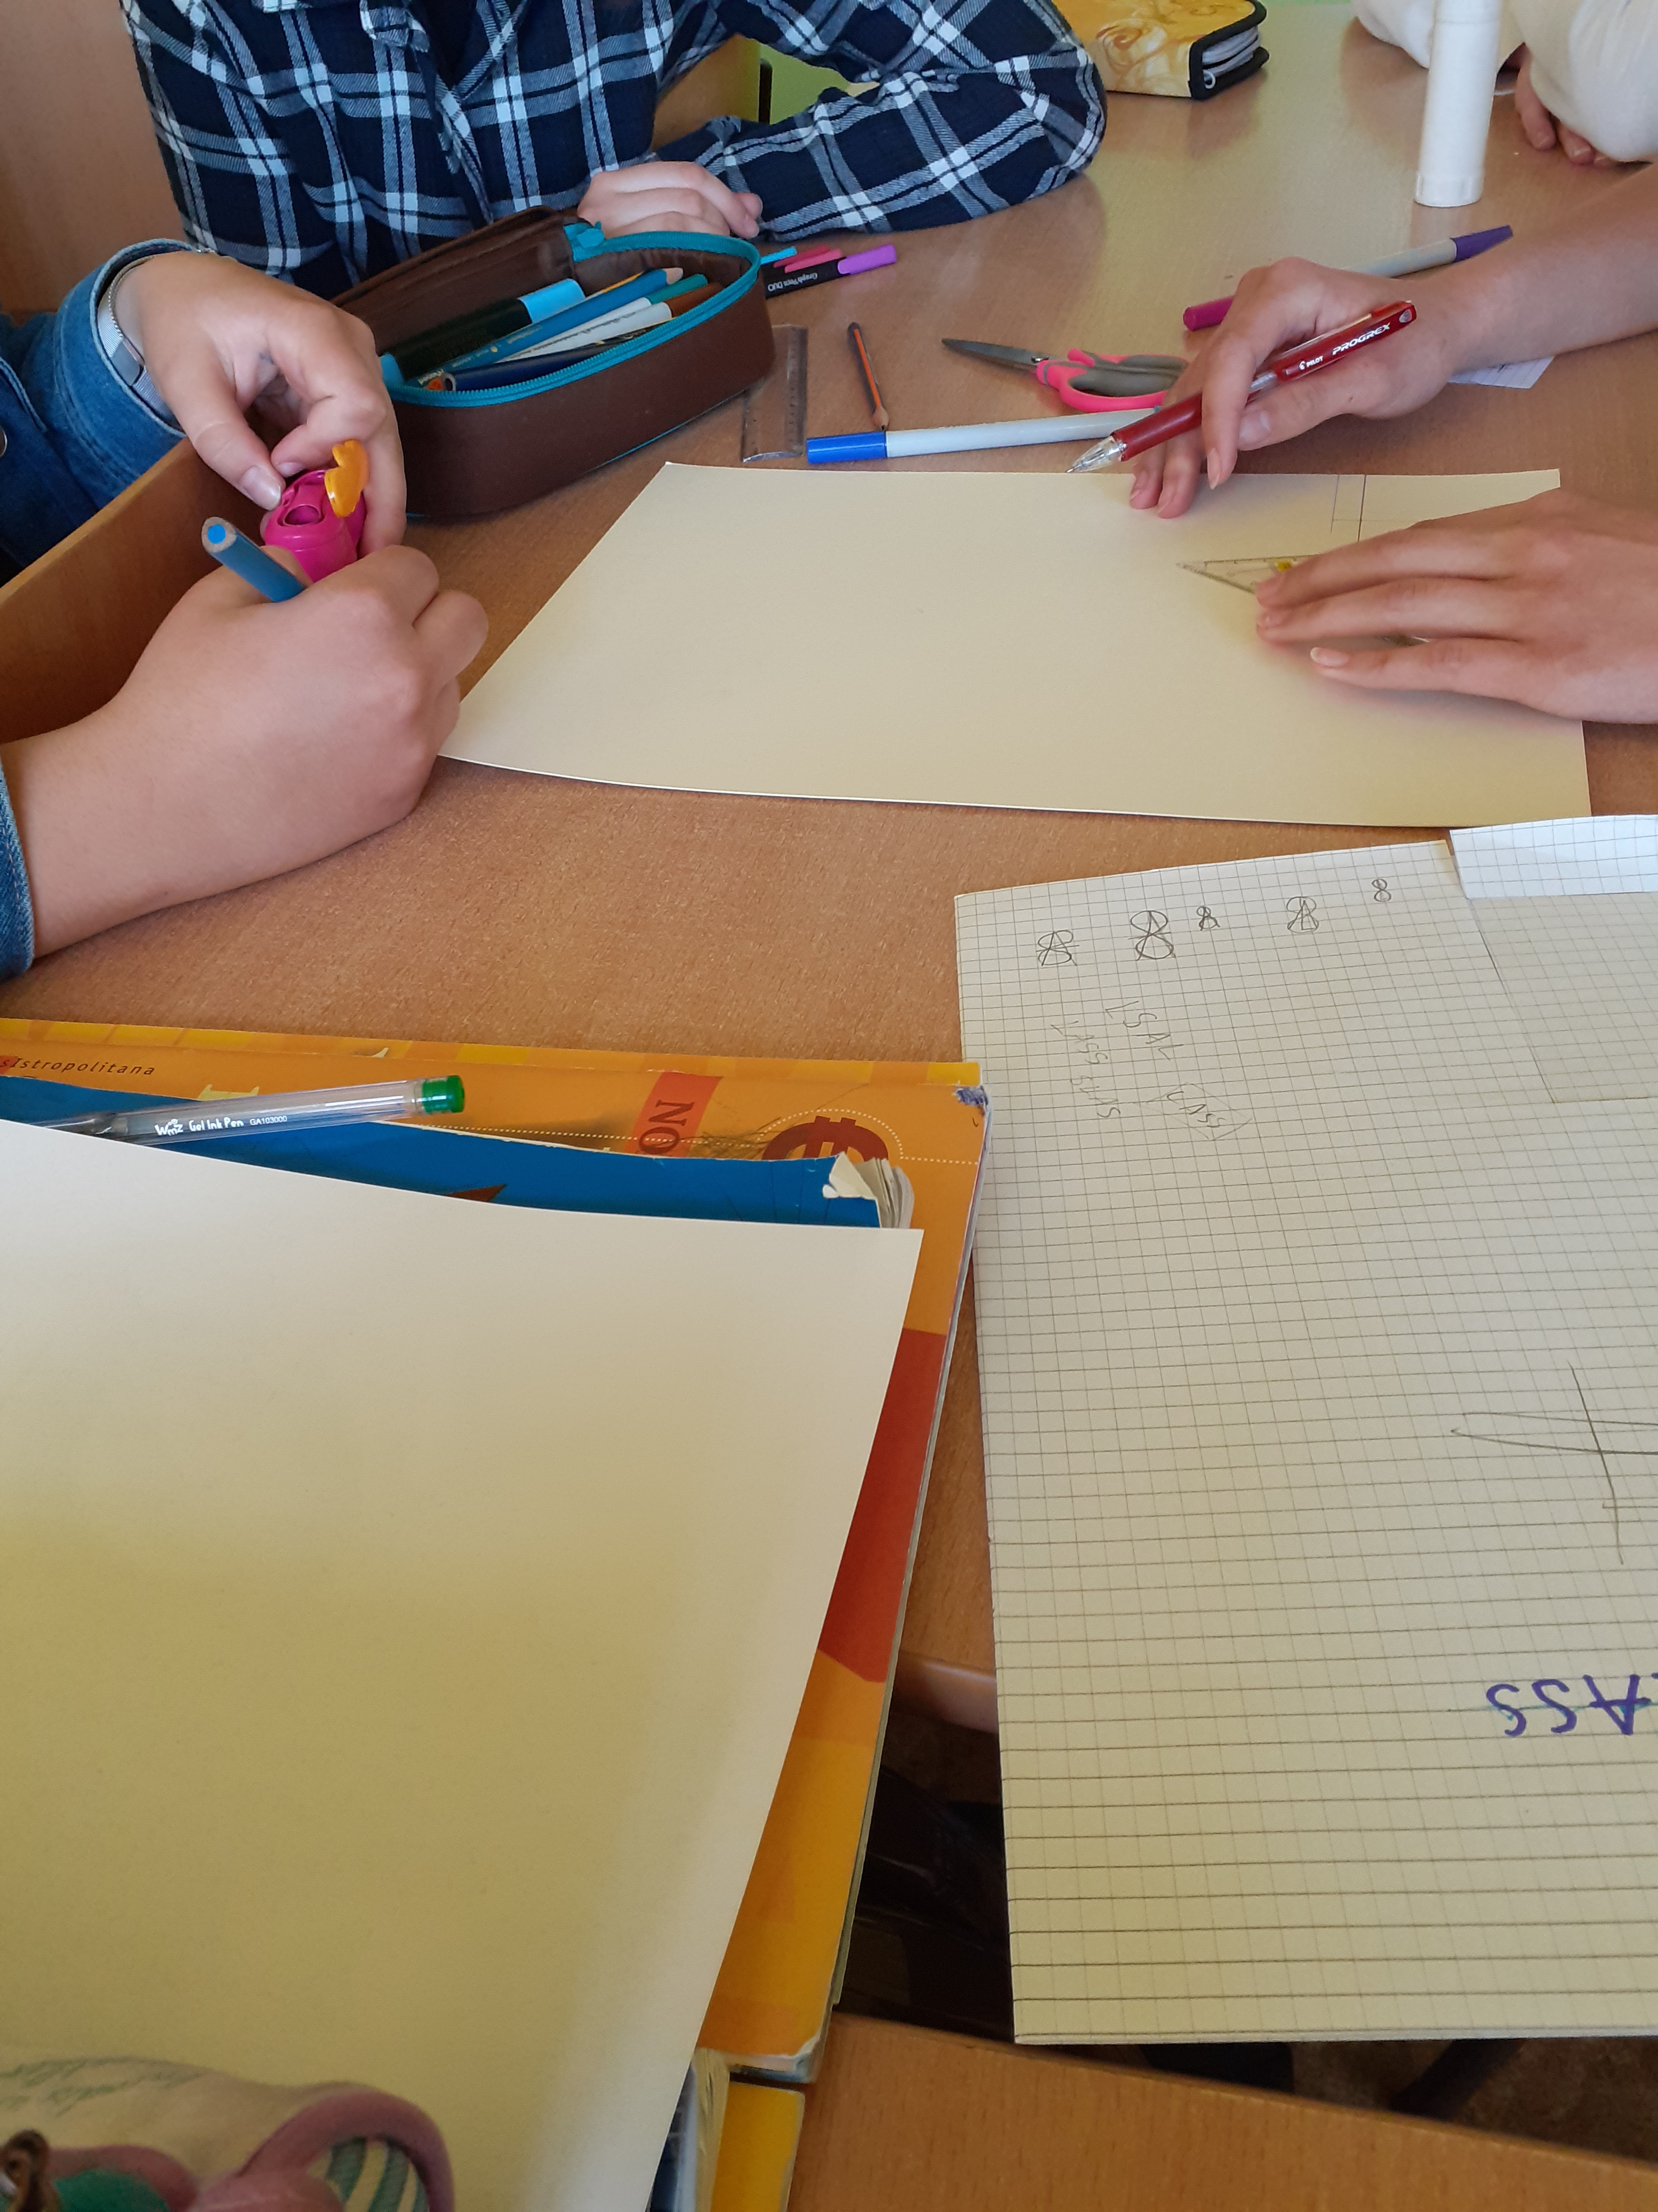

Skúška bankomatovej karty

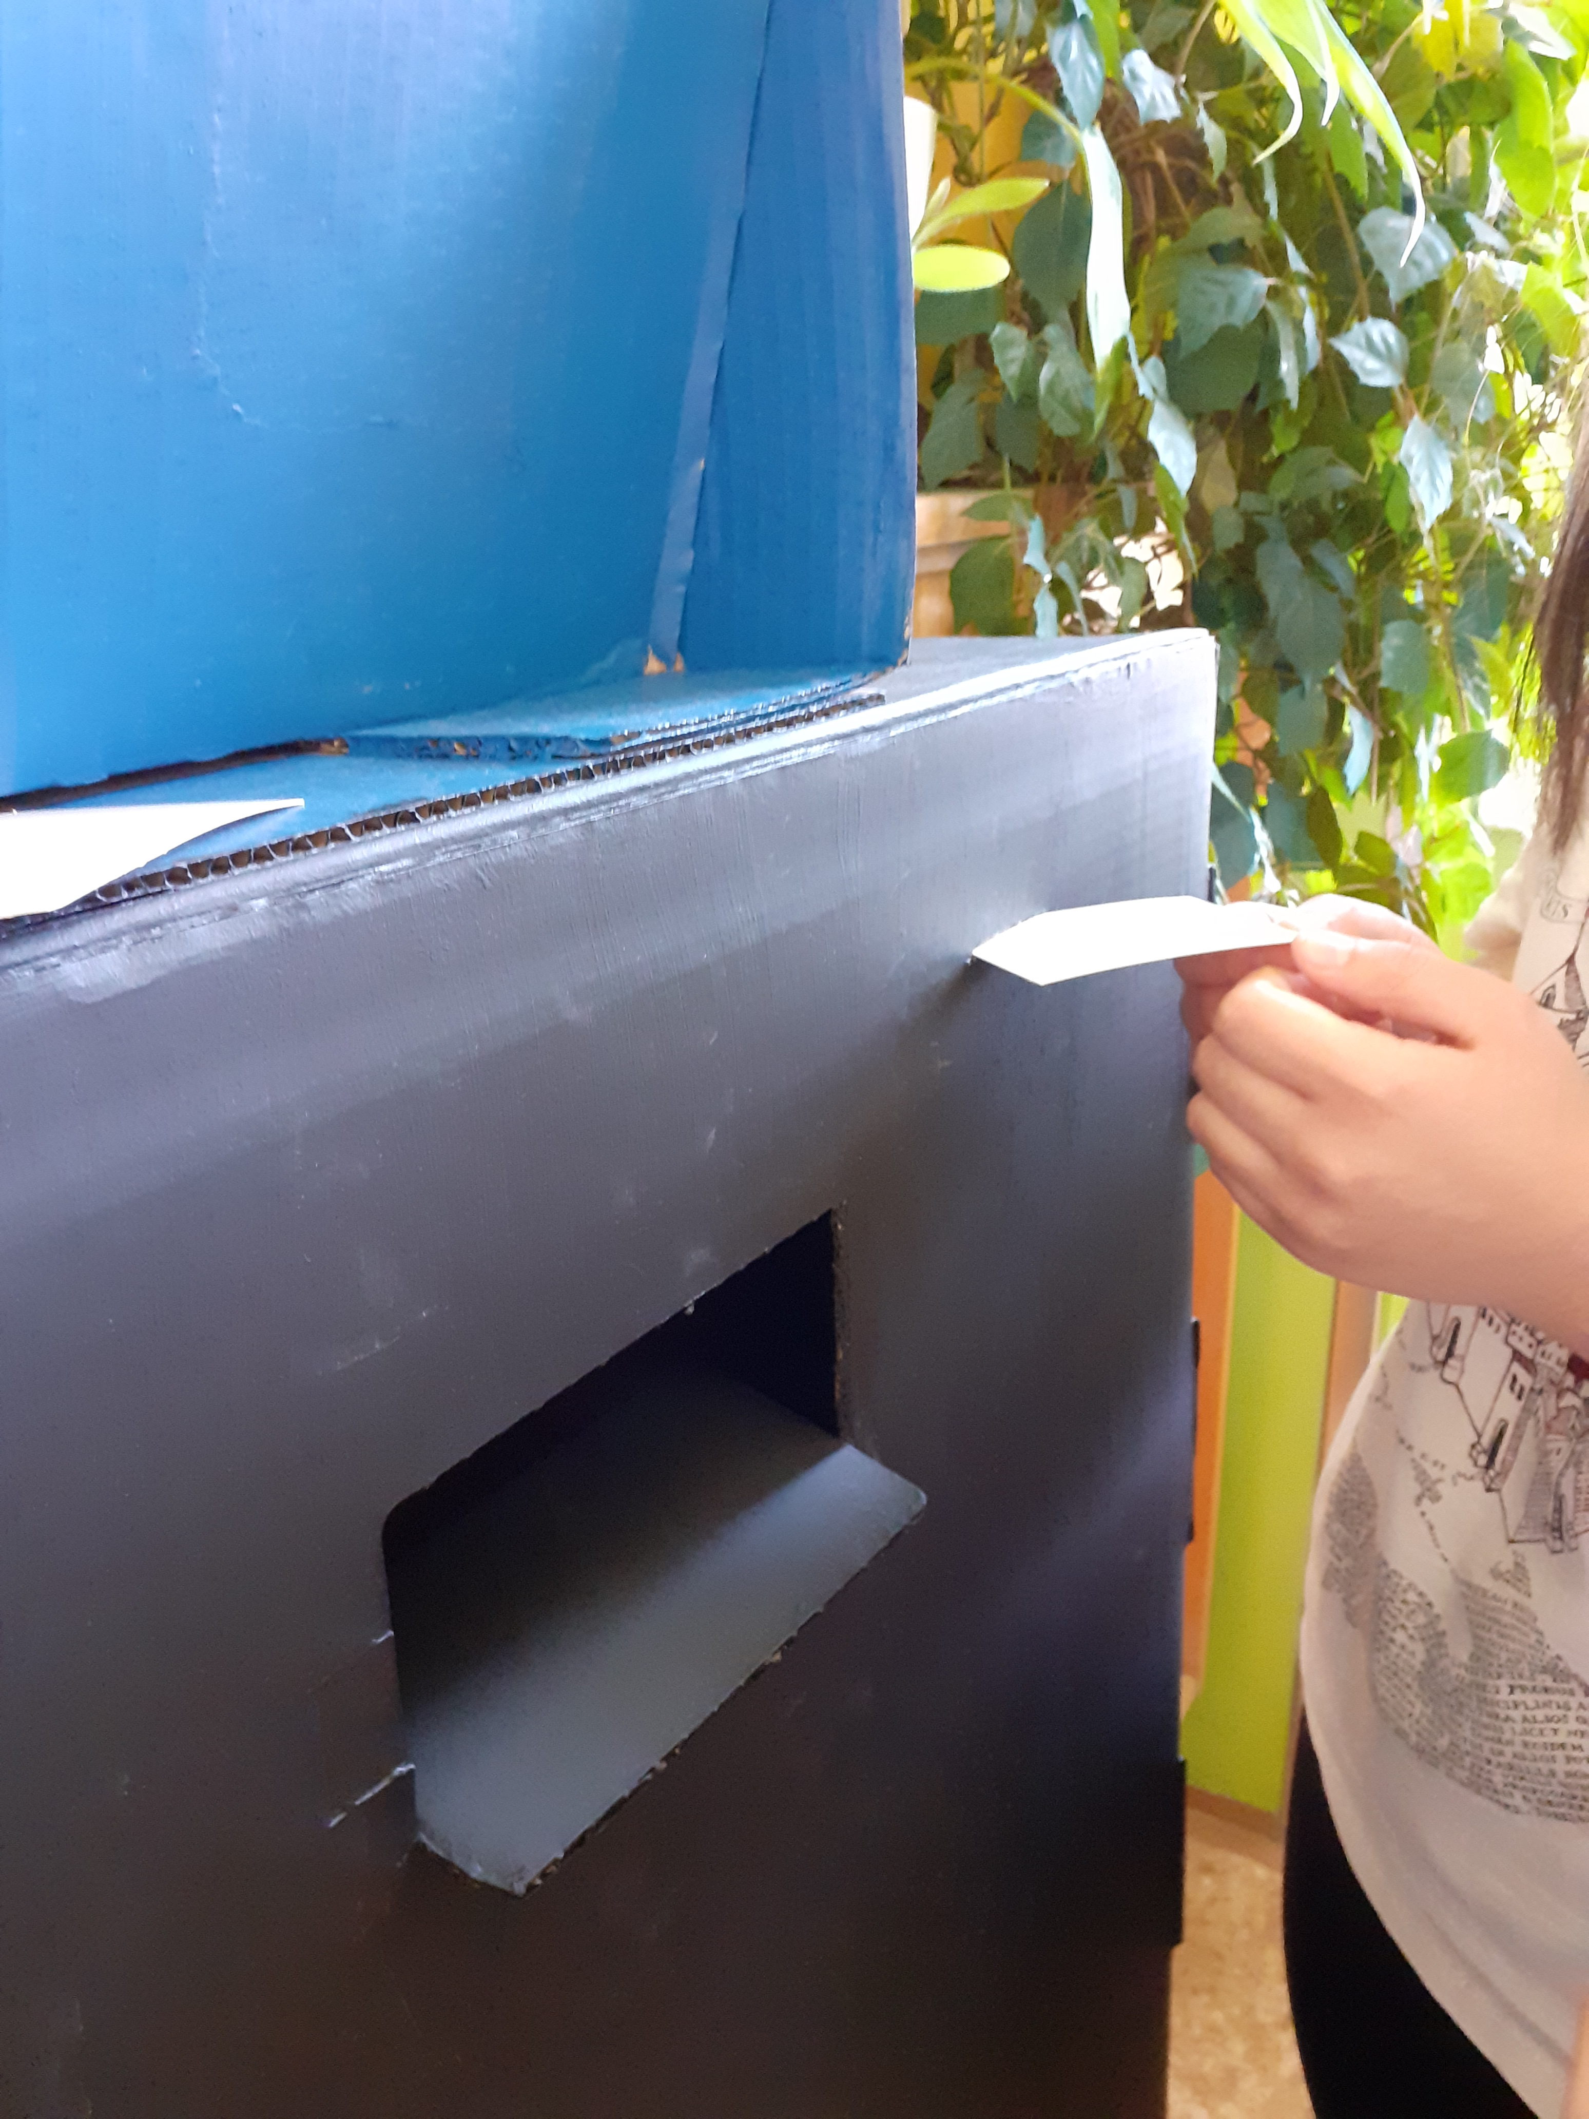

- Závery a odporúčania:

Odporúčania pre učiteľov:
- Aktivita je časovo veľmi náročná.
- Vyžaduje spoluprácu kolegov z výchovných predmetov.
- Aktivita nám zabrala celý týždeň, treba počítať aj s plánovaním celej aktivity, náročnosťou jeho zostavenia.

- Vypracoval (meno, priezvisko) | Mgr. Anna Dávidová
- Dátum | 13. 05. 2021
- Podpis
- Schválil (meno, priezvisko) | PaedDr. René Kováčik
- Dátum | 13. 05. 2021
- Podpis

Príloha:
Prezenčná listina zo stretnutia pedagogického klubu

Príloha správy o činnosti pedagogického klubu

Prioritná os: | Vzdelávanie
Špecifický cieľ: | 1.1.1 Zvýšiť inkluzívnosť a rovnaký prístup ku kvalitnému vzdelávaniu a zlepšiť výsledky a kompetencie detí a žiakov
Prijímateľ: | Základná škola Sama Cambela, Školská 14, 976 13 Slovenská Ľupča
Názov projektu: | Zvýšenie kvality vzdelávania na ZŠ Sama Cambela v Slovenskej Ľupči
Kód ITMS projektu: | 312011R070
Názov pedagogického klubu: | 5.6.3. Pedagogický klub - finančná gramotnosť s písomným výstupom

PREZENČNÁ LISTINA

Miesto konania stretnutia: ZŠ Sama Cambela
Dátum konania stretnutia: 13. 05. 2021
Trvanie stretnutia: 13:00 – 16:00
Zoznam účastníkov/členov pedagogického klubu:
č. | Meno a priezvisko | Podpis | Inštitúcia
1. | Mgr. Anna Dávidová |  | ZŠ Sama Cambela
2. | Mgr. Dagmar Jakušová |  | ZŠ Sama Cambela
3. | Mgr. Renáta Maloveská |  | ZŠ Sama Cambela
4. | Ing. Petra Lesníková, PhD. |  | Technická univerzita ZV

